Лабораторная работа №3

Модель боевых действий

Гнатюк Анастасия Станиславовна

Содержание

Цель работы 1

Теоретическое введение 2

Выполнение лабораторной работы 7

Вывод 10

# Цель работы

Построить модель боевых действий через графики функций.

# Теоретическое введение

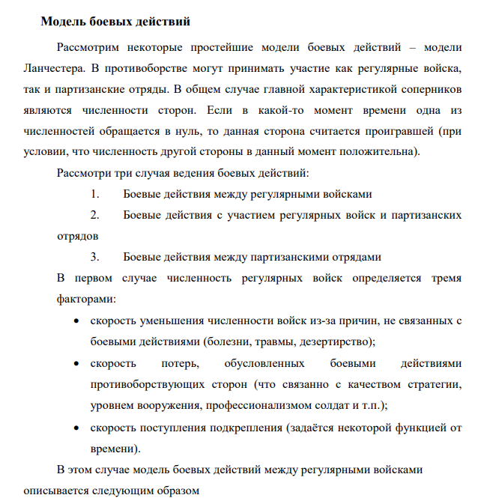

Рис.1: Теория

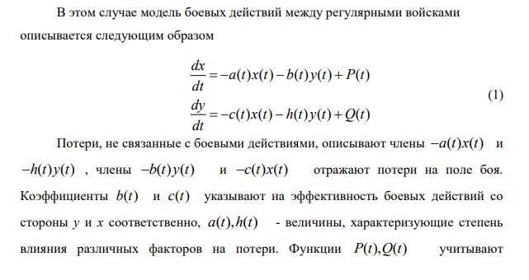

Рис.2: Теория

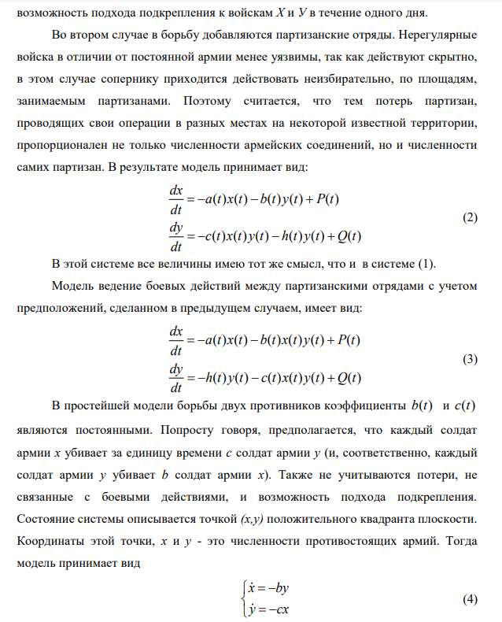

Рис.3: Теория

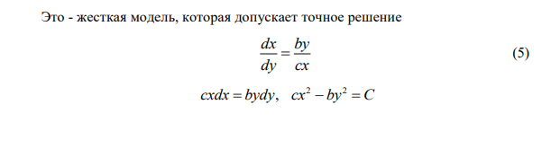

Рис.4: Теория

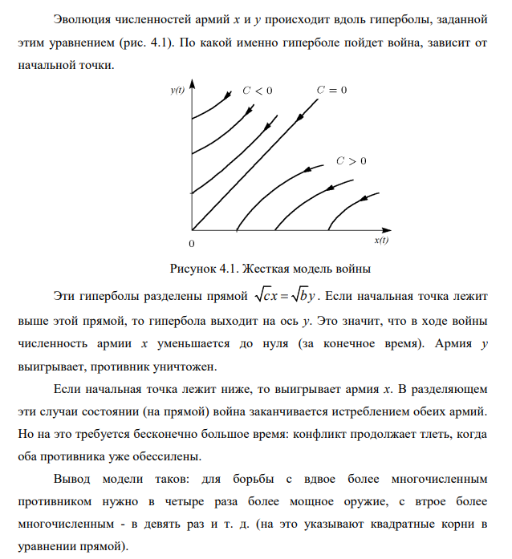

Рис.5: Теория

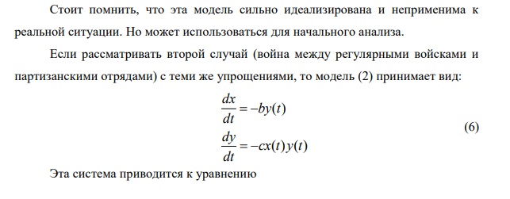

Рис.6: Теория

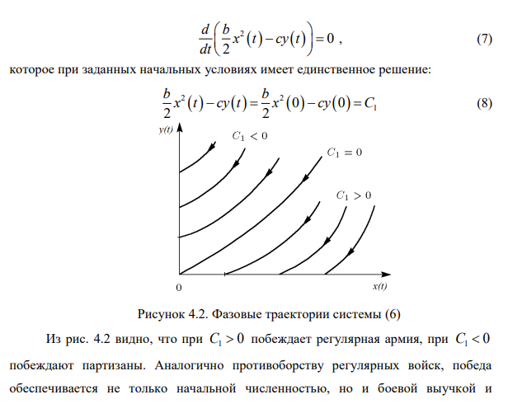

Рис.7: Теория

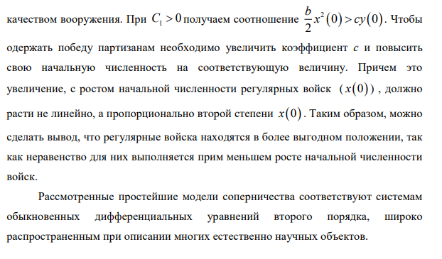

Рис.8: Теория

# Выполнение лабораторной работы

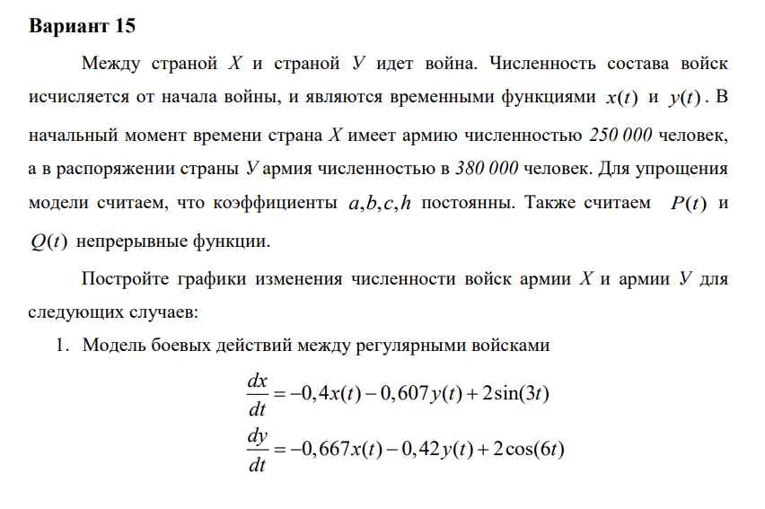

Рис.9: Условия задачи

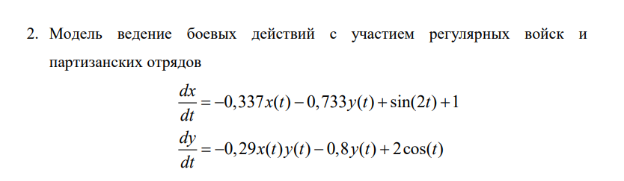

Рис.10: Условия задачи

Распишем наше решение в виде кода на julia в блокноте. Делаем всё то же самое, как и в теоритической части, просто меняя параметры на свои.

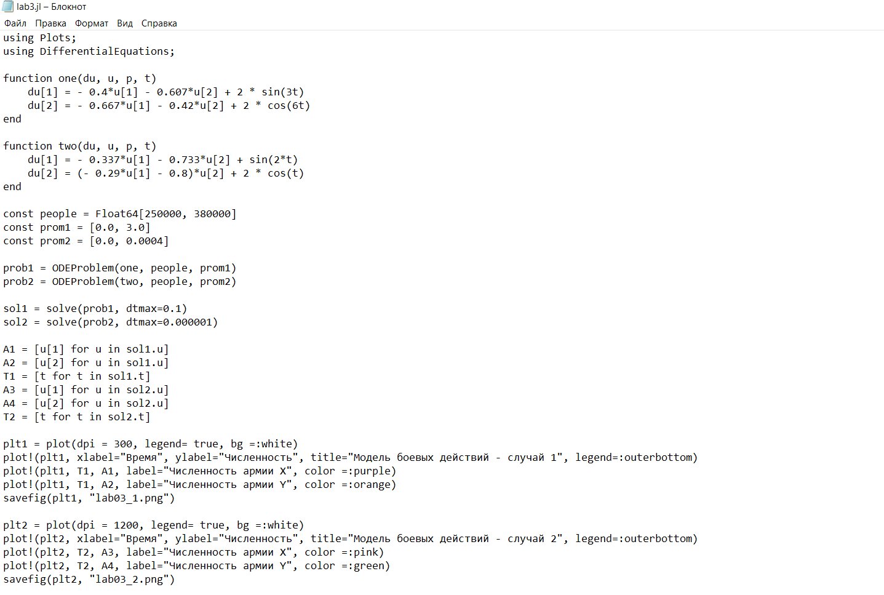

Рис.11: Код на julia

Обзательно прописываем вывод в виде создания двух изображений с графиками функций.

1-й случай:

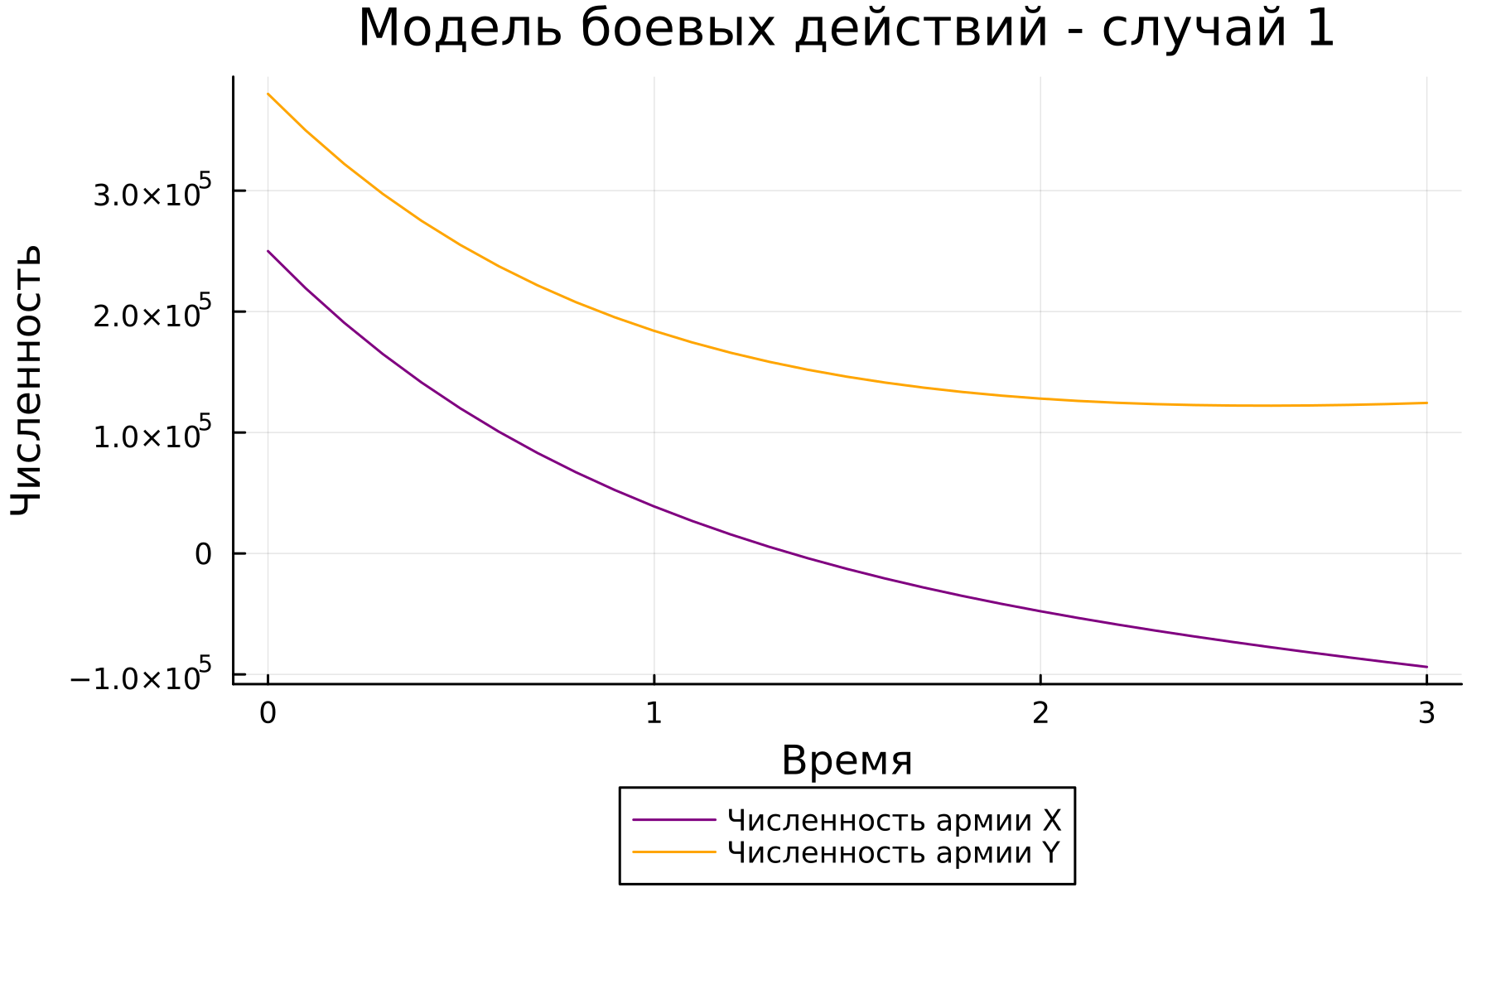

Рис.12: График функций для 1-ого случая

2-й случай:

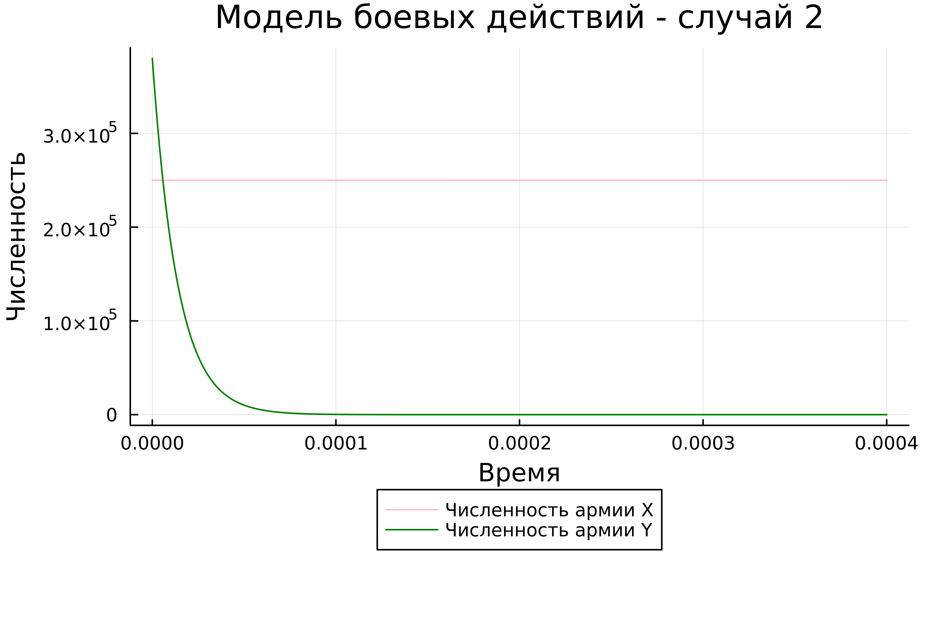

Рис.13: График функций для 2-ого случая

Чтобы не было грустно - посмотри на котика.



Рис.14: Милый котик

# Вывод

Мы построили модель боевых действий через графики функций.